תוכן

**מחקר: מילות מפתח, מתחרים, וטרנדים:** 1

**Google search חיפוש בגוגל:** 1

**Ubersuggest מחקר מילים:** 1

**Google trends מחקר טרנדים:** 1

**SimilarWeb מחקר מתחרים:** 1

# 

# **מחקר: מילות מפתח, מתחרים, וטרנדים:**

## **Google search חיפוש בגוגל:**

בצענו חיפוש מילות מפתח במנוע החיפוש "גוגל", זאת כדי להבין אילו מילות מפתח הן רלוונטיות לעסק שלנו ושכדאי לבצע עליהן מחקר מילים, כלומר איזה מילים אנשים מחפשים הכי הרבה בהקשר לעסק שלנו.

החיפוש נעשה ע"י השלמת מילים שמטרתם להבין איזה מונחים ומילים גולשים מחפשים הכי הרבה ולעזור לנו בבחינת הכדאיות השימוש בקידום העסק שלנו בזירה הדיגיטלית, כלומר, כלי זה יאפשר לנו בהמשך להתאים את אותם המילים והמונחים שמצאנו לעסק שלנו כדי שלקוחות פוטנציאלים יגיעו אלינו הכי מהר.

מחיפוש זה, עולה כי גולשים רבים מחפשים סוגי עוגיות אך לא של חברה / הפצה ספציפית, דבר זה מלמד אותנו כי כדאי לנו לפרסם לפי סוגי עוגייה.

בנוסף, כאשר חפשנו עוגיות מוכנות למכירה/להפצה, גילינו כי אין במנוע החיפוש שום קשר לחברה / עסק להפצת עוגיות, דבר זה מהווה יתרון לעסק שלנו היות ונרצה לפרסם את העסק שלנו שיקפוץ בעת חיפוש זה.

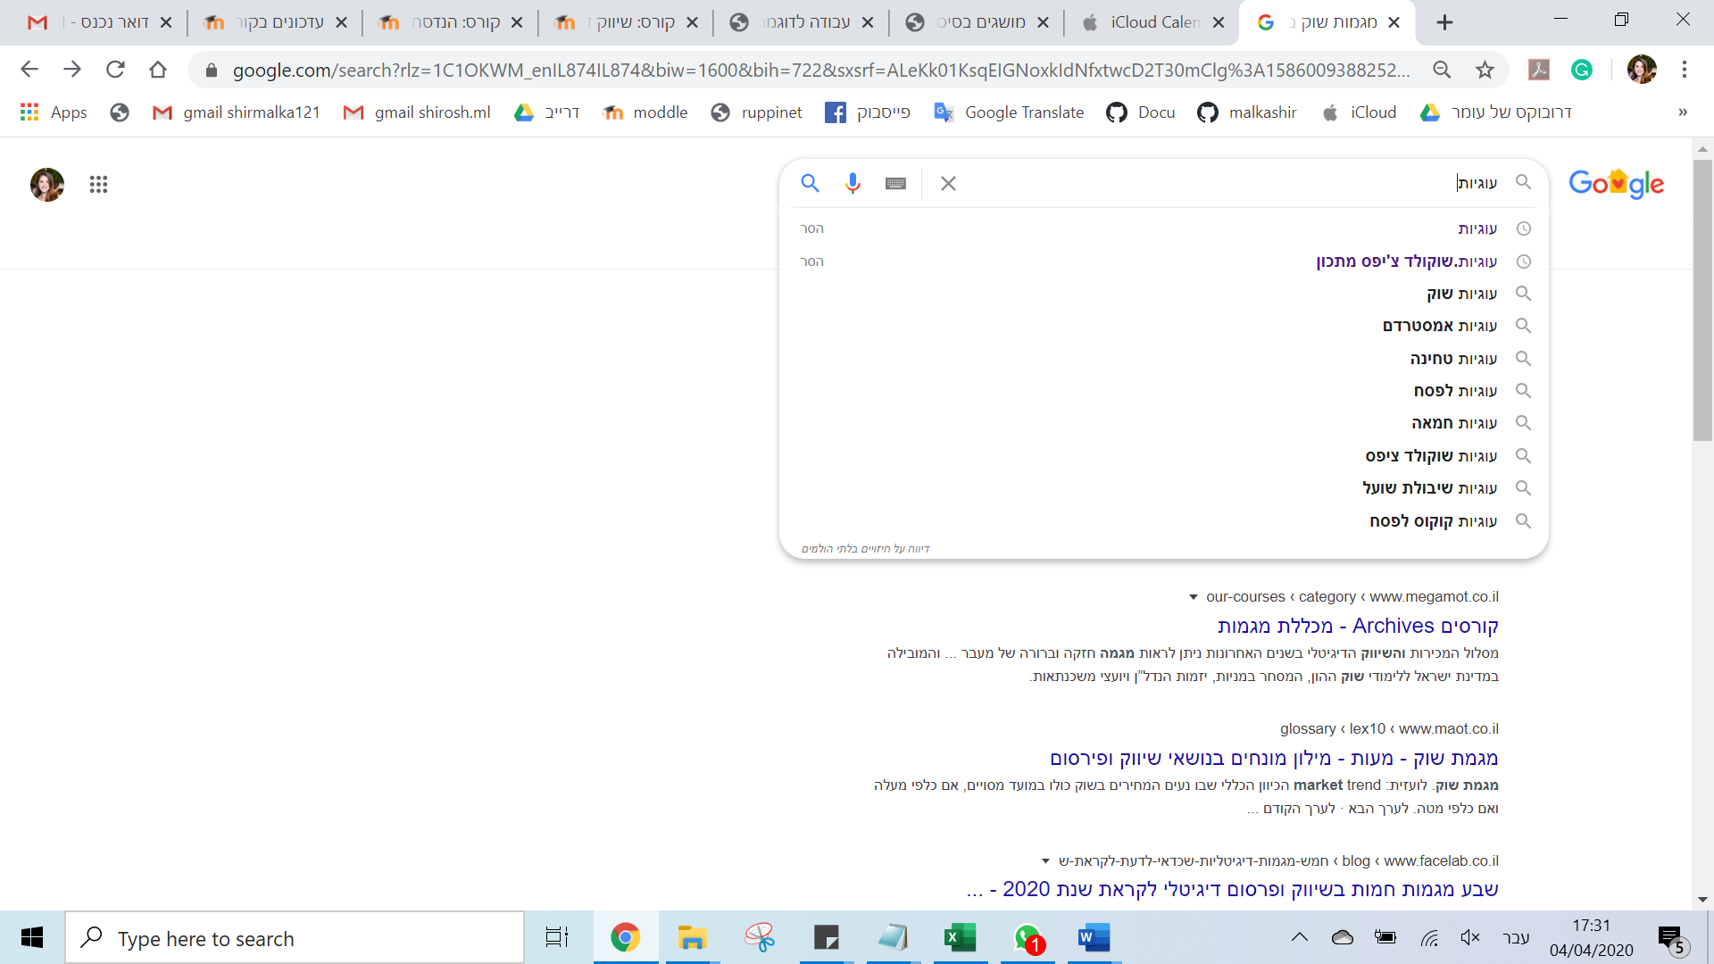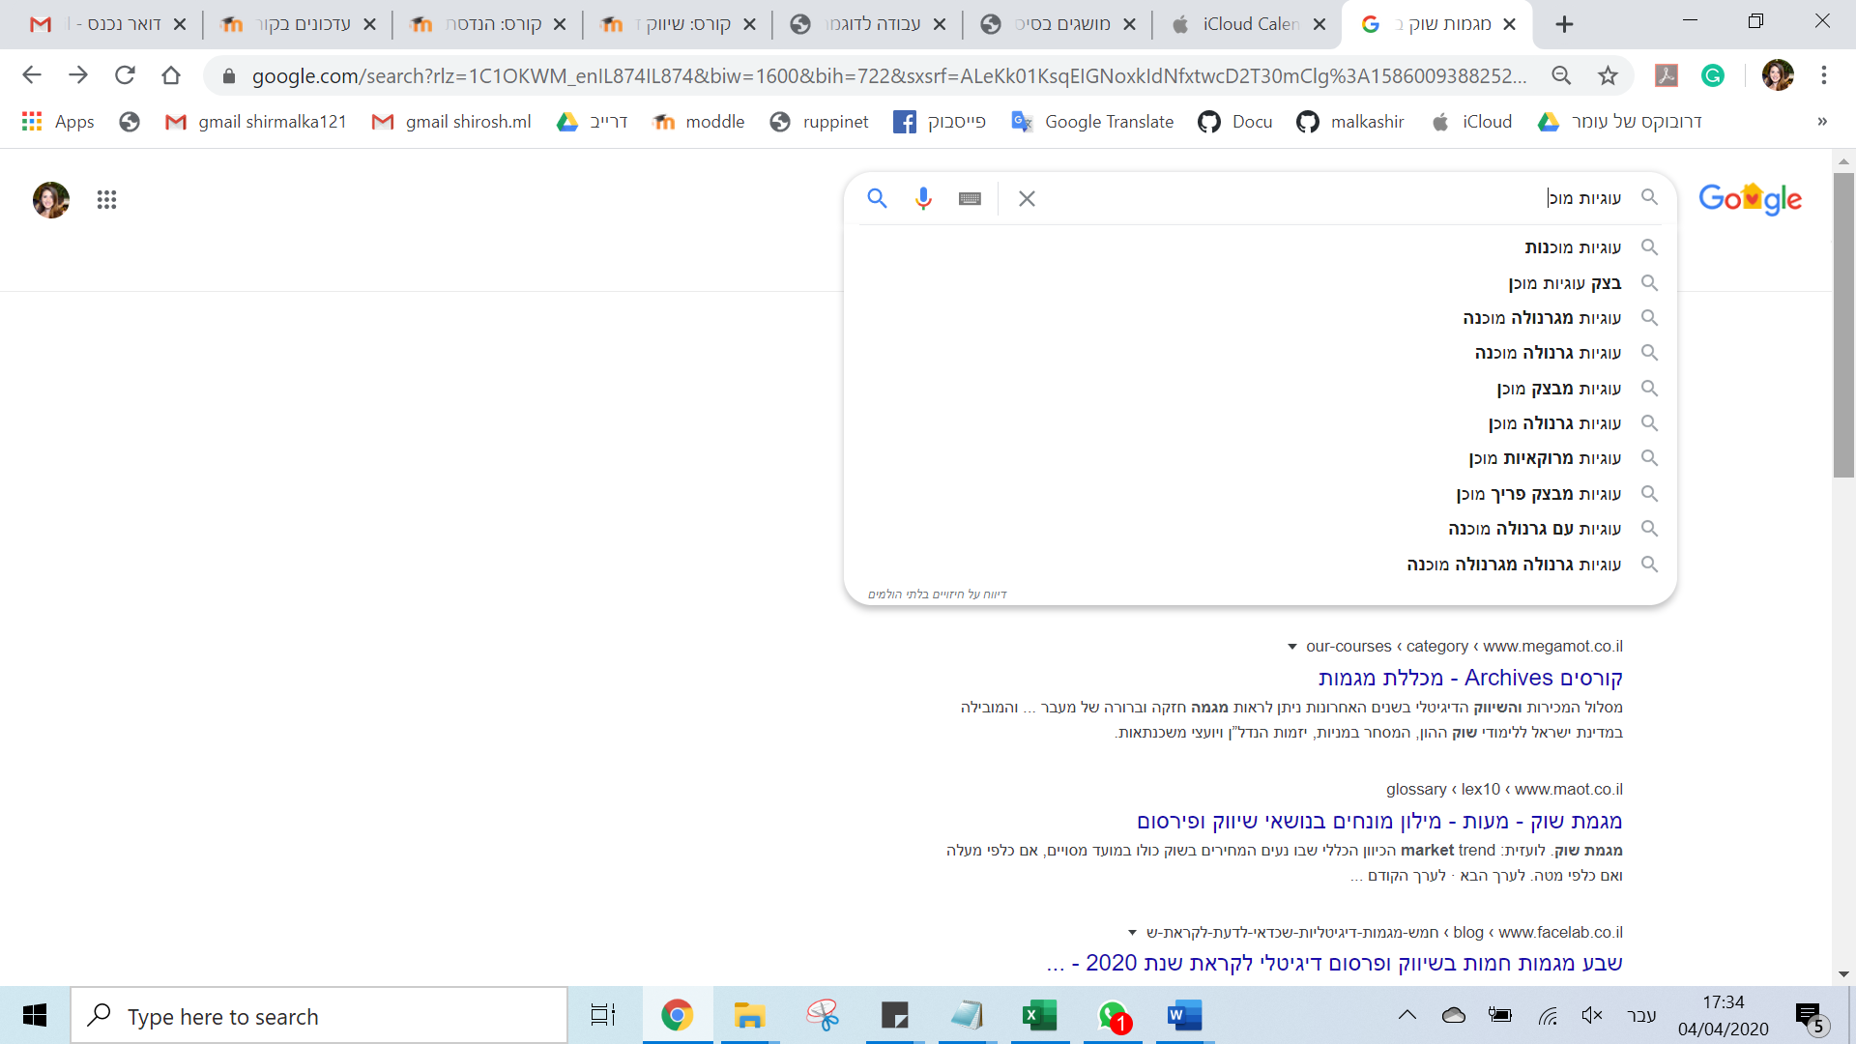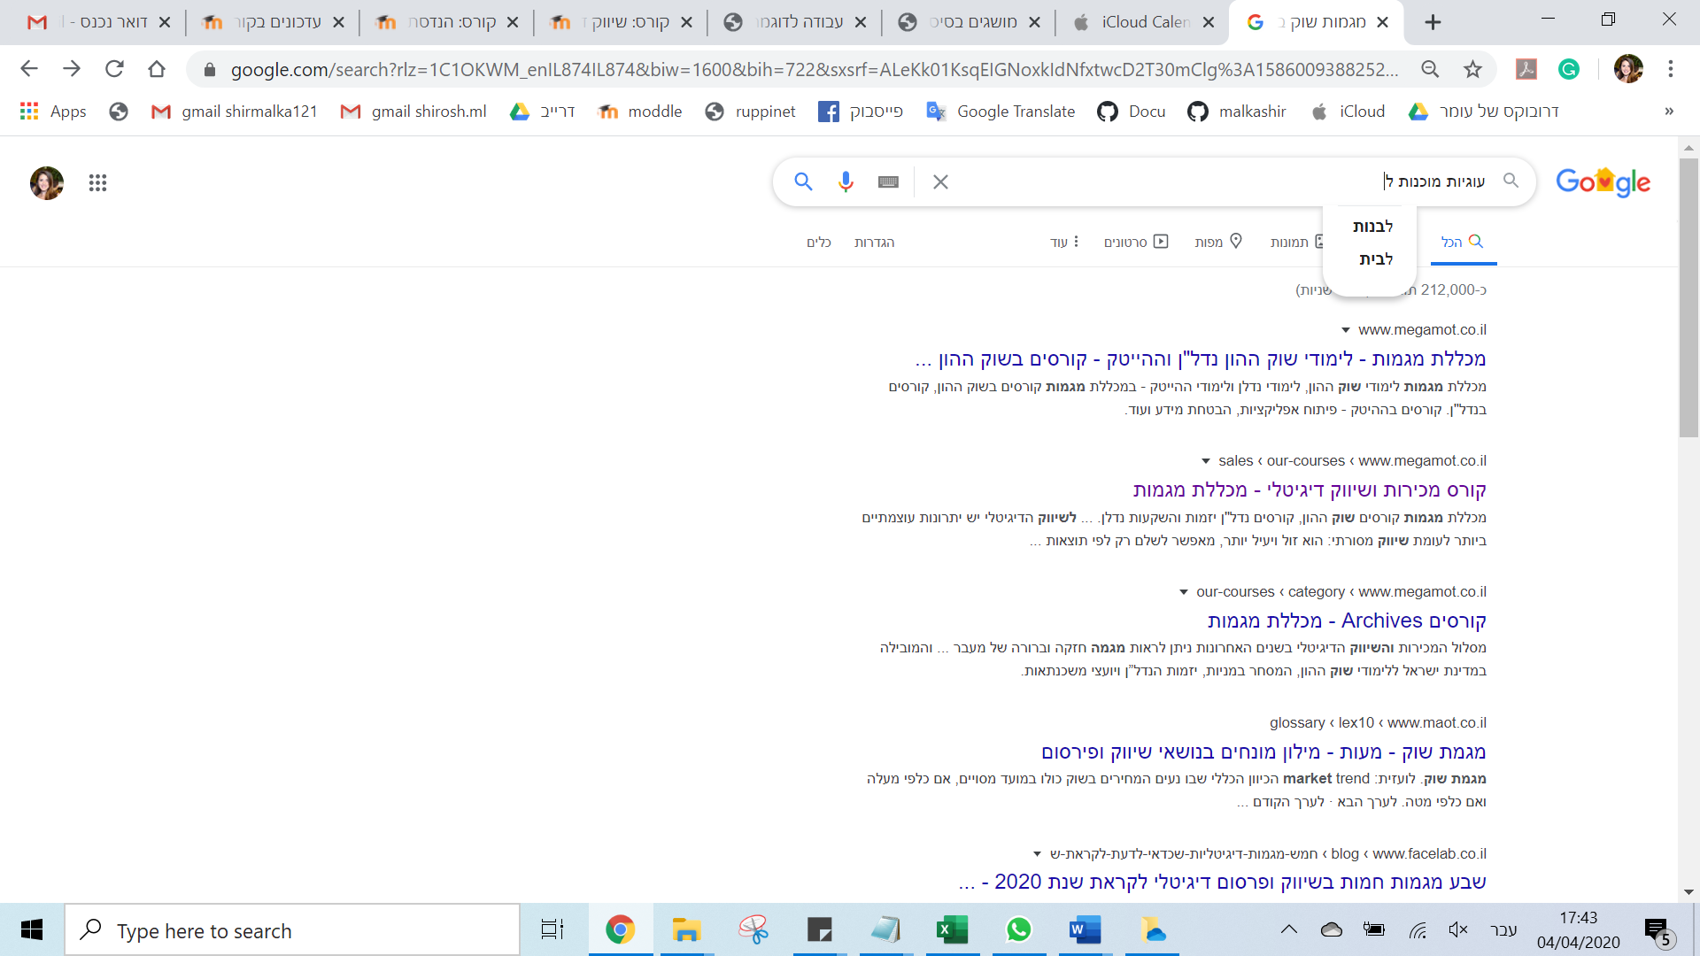

## **Ubersuggest מחקר מילים:**

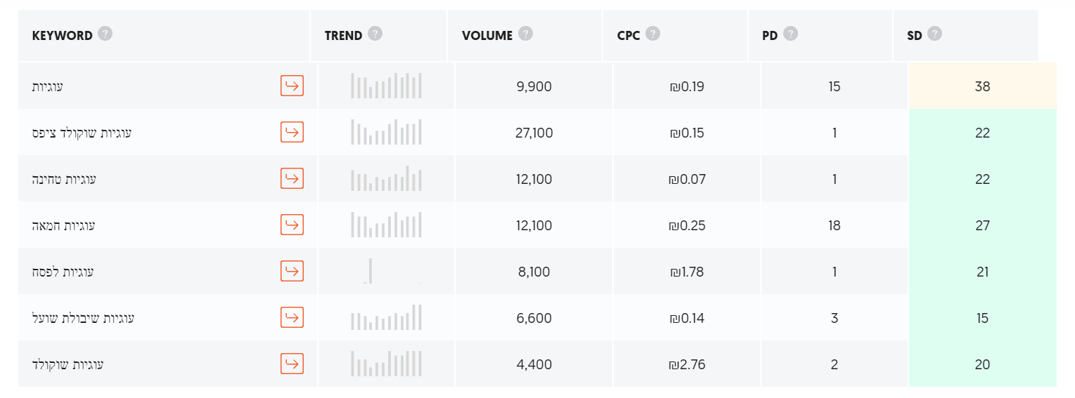

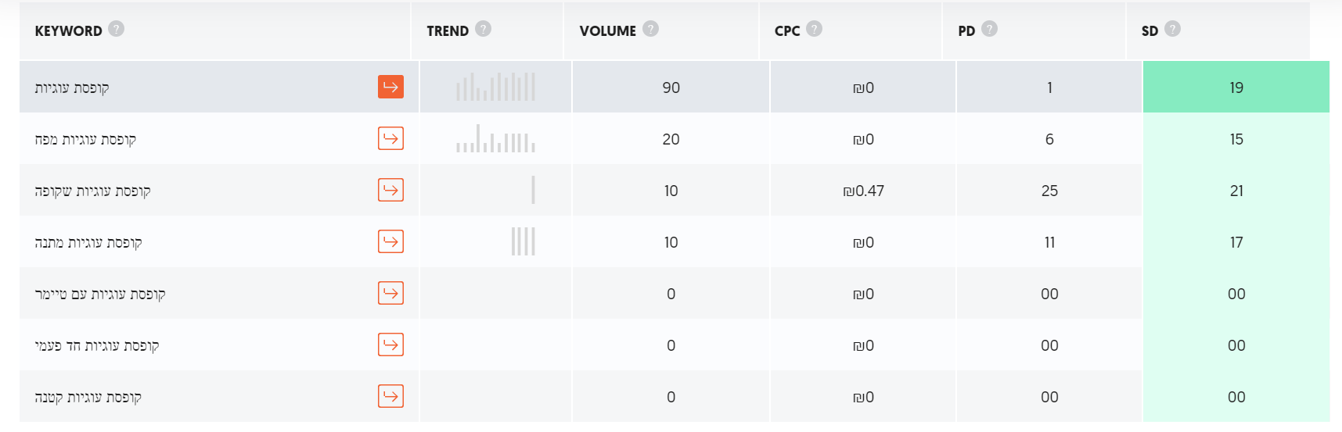 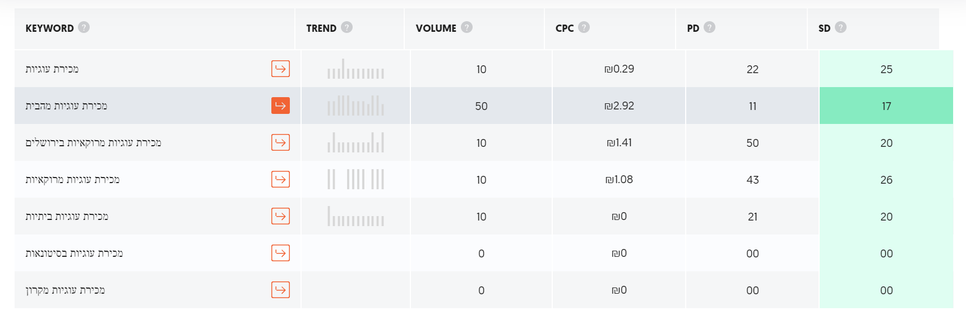

## **Google trends מחקר טרנדים:**

כדי לבדוק את הטרנדים החמים והעכשוויים הקשורים למילות המפתח שבחרנו, ביצענו מחקר ע"י גוגל טרנד, שירות זה מאפשר להציג באופן גרפי את מגמת החיפוש של מחרוזת תווים מסוימת במנוע החיפוש של גוגל לפי חתכי זמן ובהשוואה לנפח החיפוש הכולל.

היות ולחיפוש המחרוזות המילים "עוגיות מוכנות" או "קניית עוגיות" לא היו מספיק נתונים להצגה, צמצמנו את מילות החיפוש לעוגיות בלבד.

לפיכך גילינו נושאים נוספים הקשורים למילה ושאילתות קשורות:

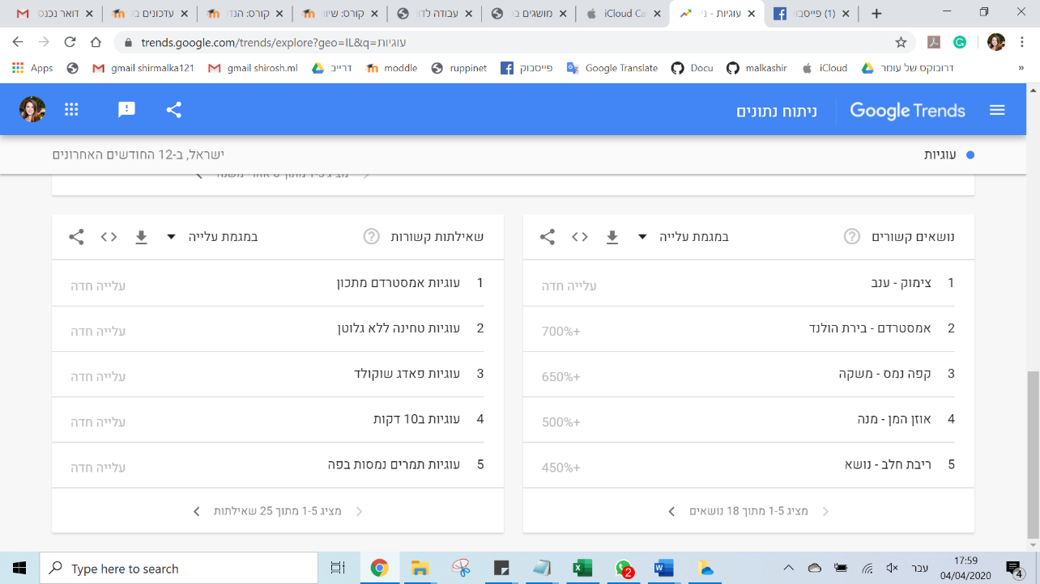מכאן נראה כי רוב הגולשים מחפשים דווקא מתכונים לעוגיות ולא עוגיות מוכנות לקניה וזאת בעליה חדה (כנראה לאור מצב הקורונה והשעמום בבית בגלל ההסגר).

עלינו לקחת בחשבון השערה זאת ולחשוב על אופציות שיווק דיגיטליות שיקדמו את קניית העוגיות ולא הכנתם.

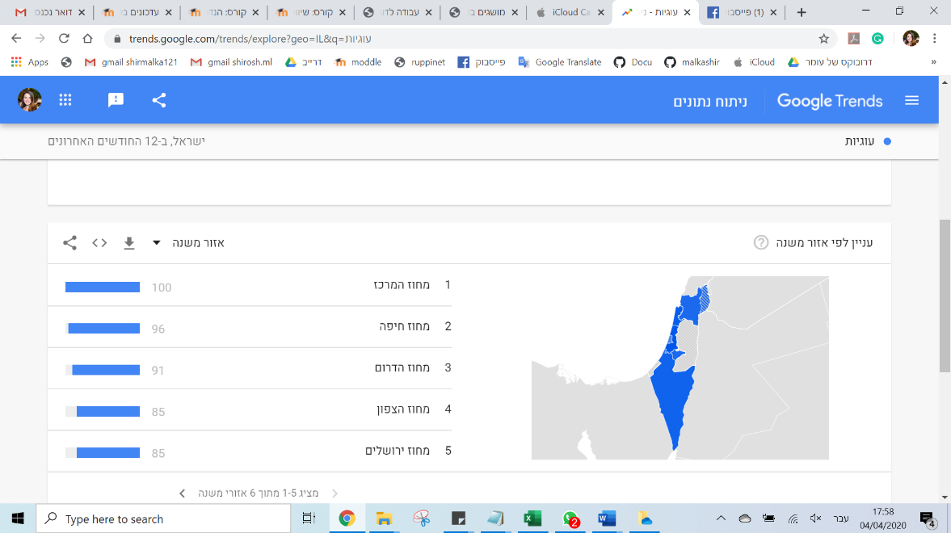בנוסף, גילינו את כמות חיפוש המילה עוגיות לפי אזורים בארץ:

דבר זה עוזר לנו להבין באילו אזורים יש ביקוש גבוה יותר למתוק ולעוגיות ככלל ולנצל הזדמנויות כאלו בפרסום אינטנסיבי ונגיש יותר.

בנוסף, כדאי לעסק לשקול חיפוש ספקים נוספים (בהתאם לייצא ולביקוש) לפי אזור גיאוגרפי.

## **SimilarWeb מחקר מתחרים:**